План – конспект урока литературного чтения во 2 «А» классе.

Дата проведения: 7. 12. 2007 год

Тема урока «Снегурочка» русская народная сказка
Цель урока:

- продолжить знакомство с малыми жанрами фольклорного искусства.
- познакомить детей с русской народной сказкой « Снегурочка».
- провести анализ данного произведения и соотнести его с другими жанрами музыкального и изобразительного искусства.
задачи
Обучающие
- учить, самостоятельно искать и проверять новые знания по теме;
- учить соотносить поговорки и пословицы с содержанием изучаемого произведения;
- способствовать обогащению словарного запаса детей, наблюдать за средствами речевой выразительности, проследить за мелодичностью речи.
Воспитательные
- уважение и любовь к устному народному творчеству;
содействовать формированию коммуникативной компетенции;
- продолжить формирование нравственного облика учащихся, че средствами урока воспитывать в учениках уверенность в своих силах;
- рез воплощение в сценическом образе;
- воспитывать добросовестное отношение к работе на уроке;
- способствовать развитию креативности мышления учащихся;
- средствами урока воспитывать в учениках уверенность в своих силах;

Развивающие
- создавать ситуации для развития познавательного интереса учащихся;
- ввести учеников через литературу в мир человеческих отношений, нравственных ценностей;
Образовательные
- отработка технологической и коммуникативной компетентности при работе на уроке;
- формирование информационной компетентности при работе с источниками информации.

Тип урока: изучение нового материала

Оборудование:
- компьютерная презентация по теме « Народное творчество»
- карточки с отрывками из текста для одного ряда,
- цветные карандаши,
- репродукция картины В.Васнецова « Снегурочка»
- аудиозапись с отрывком из оперы Н.А. Римского- Корсакова «Снегурочка»,
- мультфильм «Снегурочка».
- демонстрационная таблица по литературному чтению « Устное народное творчество».
- Портреты В. Васнецова, и Римского- Корсакова
- словарь
Формы обучения:
- групповая
- фронтальная
- самостоятельная работа
- работа под руководством учителя
- индивидуальная работа
Этапы урока
  - Организационный (психологический настрой)
  - Подготовка к изучению нового материала
  - Ознакомление с новым материалом
  - Изучение нового материала
  - Физкультминутка
  - Закрепление изученного материала.
  - Итог урока.
  - Домашнее задание
ИКТ:
Интерактивная доска, мультимедийный проектор, видеомагнитофон.

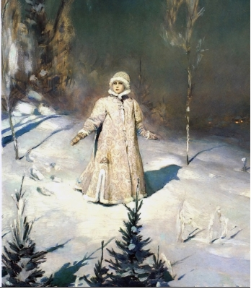

1.Организационный момент
(психологический настрой на урок)
-Какое сейчас время года?
(слайд № 1)
( Покажите, что вы замёрзли и съёжились, отогрелись и расслабились)
-Вам случайно попали в лицо снежком, изобразите огорчение.
Изобразите, как дети лепят снеговика: ставят снежные комы друг на друга. Молодцы, какие красивые снеговики у вас получились.
-Вы пришли весёлые домой. Я надеюсь, что с таким настроением мы с вами отлично поработаем на уроке.

- Подготовка к изучению нового материала

Мы сегодня совершим небольшое путешествие по страницам волшебной книги и разгадаем, название этой книги и название удивительной страны. (слайд № 2)
я страница ( прочитать, отгадать)
Без рук, без ног, а рисовать умеет.
(слайд № 3)
Белая скатерть, всё поле одела.
- Что мы сейчас с вами отгадывали?
(слайд №4)
2-я страница (прочитать)
Много снега- много хлеба.
Лето собериха- зима поедиха.
Зимою вьюга- летом ненастье.
- Можно сказать, что это предложение.
- Почему?
-А точнее, что это?
(слайд № 5)
- Можно ли сказать, что в них выражена народная мудрость?
(Пословица – краткое народное изречение с поучительным смыслом)
3-я страница (Чтение поговорок)
(слайд №6)
1. Зима кончается, весна начинается.
2. Чему быть, тому не миновать.
3. Люди рады лету, а пчела цвету.
- Что мы прочитали?
( Поговорка- краткое образное устойчивое выражение)
- Как можно объяснить 2 поговорку?
- Как можно объяснить 3 поговорку?

4-я страница (Иллюстрация к сказке « По щучьему велению», «Гуси-лебеди», «Сестрица Алёнушка и братец Иванушка», «Колобок»)
(слайд № 7)
Определите, к какому жанру можно отнести эти иллюстрации?
( - русские народные сказки)
На доске:

УСТНОЕ ФОЛЬКЛОР ТВОРЧЕСТВО НАРОДНОЕ
(слайд № 8)
_ Разгадайте, как можно назвать удивительную страну, в которой живут эти произведения?
( устное народное творчество)

- Как можно по-другому, назвать устное народное творчество?
- Фольклор.
- Какие жанры в фольклоре вы знаете?
(слайд № 9)
( сказки, загадки, пословицы, заклички, былины).

3.Изучение нового материала

-Мы сегодня с вами будем работать с фольклорным произведением. Как оно называется, мы должны с вами отгадать.
- Кого мы лепили с вами в начале урока?
- Как можно назвать девочку из снега, составьте из предлагаемых букв слово.
(слайд 10) Н Г О К Р У Ч АС Е
( Снегурочка)
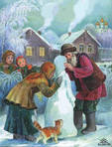

- Произведение, с которым мы будем работать, называется « Снегурочка»
- Давайте подберём проверочные слова к слову Снегурочка.
(снег, снеговик, снежный, снежинка, заснеженный….)
- Какая часть слова у них одинаковая?
- (корень)
Словарная работа
- Ребята, на доске написаны слова, которые встретятся в тексте и они вам могут быть незнакомы, мы должны объяснить их значение.
(слайд № 11)
сафьяновые
атласная
лелеять
миновала
нездоровится
смотрят
насмотреться
а)Чтение слов по слогам.
б).Медленное чтение слов
в).Чтение слов про себя.
г).Прочитать слова с восклицание

Работа над лексическим значением слова
- Какие слова вам встретились впервые, какие из них вам непонятны?
Индивидуальная работа со словарём
(слайд № 12)
Сафьяновые сапоги – (САФЬЯН) – тонкая, мягкая окрашенная обычно в яркие тона кожа, выделываемая из козьих или овечьих шкур.
Атлас- сорт шелковой гладкой, блестящей ткани.
Фронтальная работа
-Ребята, объясните значение таких слов
Лелеять- нежить, заботиться.
Миновало- прошло.
- Эти слова нам встретятся в тексте.
Знакомство с новым произведением
- Сейчас, я прочитаю вам произведение, а после его чтения вы определите, к какому жанру оно относится.
(Первичное прочтение сказки учителем.1 – 2 части).
- Кто успел проследить за мной? Спасибо !
- Итак. к какому жанру относиться это произведение?
- Сказка.
- Кто автор сказки?
- Народ.
Первичная проверка понимания прочитанного
работа по рядам с заданиями.
1-ряд- в первой части найдите, где говориться о забавах детей.
- Прочитайте.
2-й ряд – карточка с текстом ( как дети лепили Снегурочку).
3- ряд- найти в тексте и прочитать, как жила Снегурочка.
2. Проверка задания 1и 2 рядов.
3. Практическая работа.
Возьмите свои рисунки с изображением Снегурочки. Давайте будем вместе дорисовывать, как постепенно появлялась Снегурочка.
Рисунок- на доске. (Учитель выполняет цветными мелками, а ученики –красками, на индивидуальных карточках с рисунком Снегурочки).
- Покажите, какая у вас получилась Снегурочка?
4. Проверка задания 3- ряда.
5. Физминутка
( выполняется под музыку)
Снег, снег, белый снег
Кружит, падает на всех.
Мы из снега ком слепили,
Потом куклу смастерили,
Снег, снег, белый снег,
Вышла кукла лучше всех.

Знакомство с шедеврами мировой культуры
- С каким произведением мы работаем?
- К какому жанру оно относиться?
Образ Снегурочки творчески вдохновил художников, композиторов.
(слайд № 13)

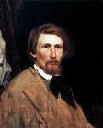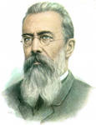
Показ иллюстрации.
(слайд № 14)

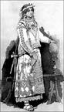
Вот как художник Виктор Васнецов представлял Снегурочку и написал её образ к опере Н. А. Римского- Корсакова « Снегурочка».
Полотно художника находится в Третьяковской галерее.
Премьера оперы Н. А. Римского- Корсакова « Снегурочка» состоялась 29 января 1882 года на сцене Мариинского театра в Петербурге.

Пожалуйста, сядьте поудобнее, давайте закроем глаза, представим, что мы в 19 – м веке и послушаем отрывок из оперы. (прослушивание арии Снегурочки из оперы Н. А. Римского- Корсакова).

- Вы хотите узнать окончание сказки?
Чтение заключительной части сказки.
(читают ученики).
Проверка понимания новых знаний по заключительной части
- Кто успел проследить? Спасибо!
- Прочитайте, как заканчивается сказка.
- Какое настроение вызывает у вас конец сказки?
- Это настроение меняется при чтении?
(Да. От весёлого - к грустному).
Найдите в тексте и прочитайте, какие произошли изменения в природе.
Подтвердите свой ответ словами из текста.
Ролевая игра.
- Просмотрите слова девушек, Снегурочки, деда, бабки, и мы разыграем сценку.
- Инсценировка отрывка из сказки «Снегурочка».
- Найдите в тексте сказки и прочитайте, как исчезла Снегурочка.
( растаяла).
6.Закрепление новых знаний.
-Во что превратилась Снегурочка?
( в облачко).
- Подумайте, бесследно ли исчезла Снегурочка, может ли она опять появиться на земле?
( из облака зимой может пойти снег и старики смогут снова слепить себе дочку Снегурочку. А летом облачко опять прольётся дождём. И на земле распустятся белые цветы, похожие на Снегурочку).
7. Итог урока.
- Назовите произведение, с которым мы познакомились.
- Можно ли сказку считать волшебной?
- Какие из поговорок, которые мы читали в начале урока можно отнести к сказке?
( зима кончается, весна начинается, чему быть, тому не миновать).
- Сейчас мы посмотрим фрагмент сказки « Снегурочка». Посмотрите и скажите, есть ли разница между текстом произведения и мультфильмом?
( в тексте Снегурочка прыгает через костёр, а в мультфильме растаяла на солнце).
8.Домашнее задание
Подготовьте чтение сказки по ролям. с. 138-141,
рассмотрите иллюстрации и попытайтесь сочинить свою сказку про Снегурочку

- Спасибо! Молодцы, мне было приятно с вами сегодня работать.

Приложение к уроку
(Карточка с отрывком из текста, как лепили Снегурочку).
Так и сделали. Пошли в огород, и давай Снегурочку лепить. Вылепили ручки, ножки, головку. Глазки из светлых льдинок сделали, брови угольком вывели. Хороша Снегурочка!

Оформление доски: приложение 2

Приложение 3

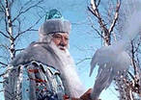

Приложение 4

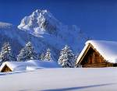

Приложение 5

Много снега- много хлеба.
Лето собериха- зима поедиха.
Зимою вьюга- летом ненастье.

Приложение 6
Зима кончается, весна начинается.
Чему быть, тому не миновать.
Люди рады лету, а пчела цвету.

Приложение 10

Приложение 7

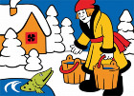

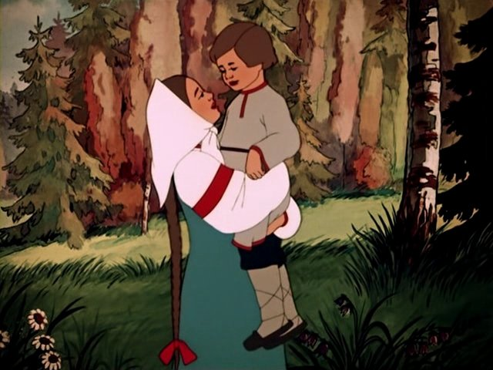

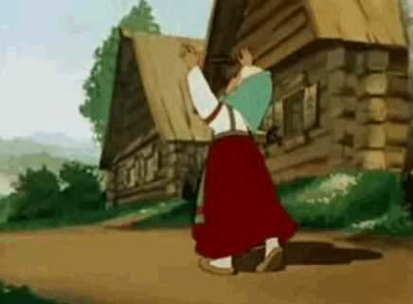

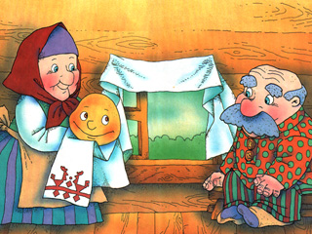

Приложение 8

Приложение 9

Приложение 11

Приложение 12

Сафьяновые сапоги – (САФЬЯН) – тонкая, мягкая окрашенная обычно в яркие тона кожа, выделываемая из козьих или овечьих шкур.
Атлас- сорт шелковой гладкой, блестящей ткани.

приложение 1

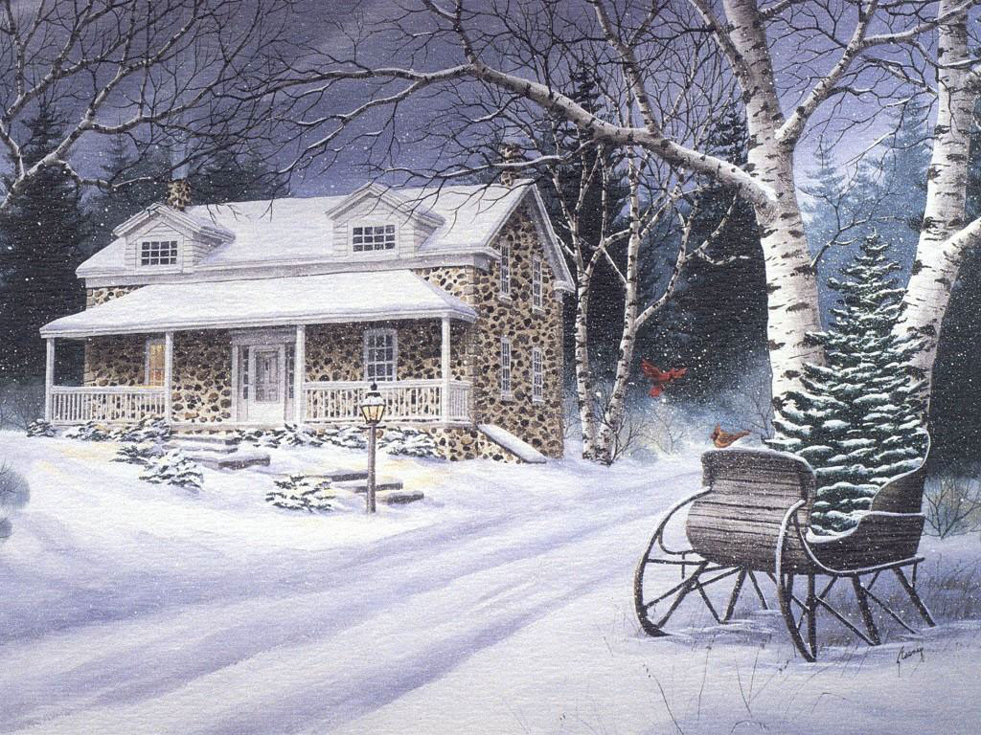

Приложение 13

Приложение 14

